Python及其衍生库总结
python的fomat()用法：
str.format()是一个用来格式化字符串的函数。基本语法是通过{}和：来代替以前的%
format 函数可以接受不限个参数，位置可以不按顺序。
实例
>>>"{} {}".format("hello", "world") # 不设置指定位置，按默认顺序
'hello world'

>>> "{0} {1}".format("hello", "world") # 设置指定位置
'hello world'

>>> "{1} {0} {1}".format("hello", "world") # 设置指定位置
'world hello world'

也可以设置参数：
实例
print("网站名：{name}, 地址 {url}".format(name="菜鸟教程", url="www.runoob.com"))
# 通过字典设置参数
site = {"name": "菜鸟教程", "url": "www.runoob.com"}
print("网站名：{name}, 地址 {url}".format(**site))
# 通过列表索引设置参数
my_list = ['菜鸟教程', 'www.runoob.com']
print("网站名：{0[0]}, 地址 {0[1]}".format(my_list)) # "0" 是必须的
输出结果为：
网站名：菜鸟教程, 地址 www.runoob.com
网站名：菜鸟教程, 地址 www.runoob.com
网站名：菜鸟教程, 地址 www.runoob.com
也可向str.format()传入对象：
class AssiginValue(object):
def __init__(self, value):
self.value = value
my_value = AssignValue(6)
print(‘value为：{0.value}’.format(my_value)) # “0”是可选的
输出结果为：
value 为: 6

数字格式化
下表展示了 str.format() 格式化数字的多种方法：
>>> print("{:.2f}".format(3.1415926));
3.14
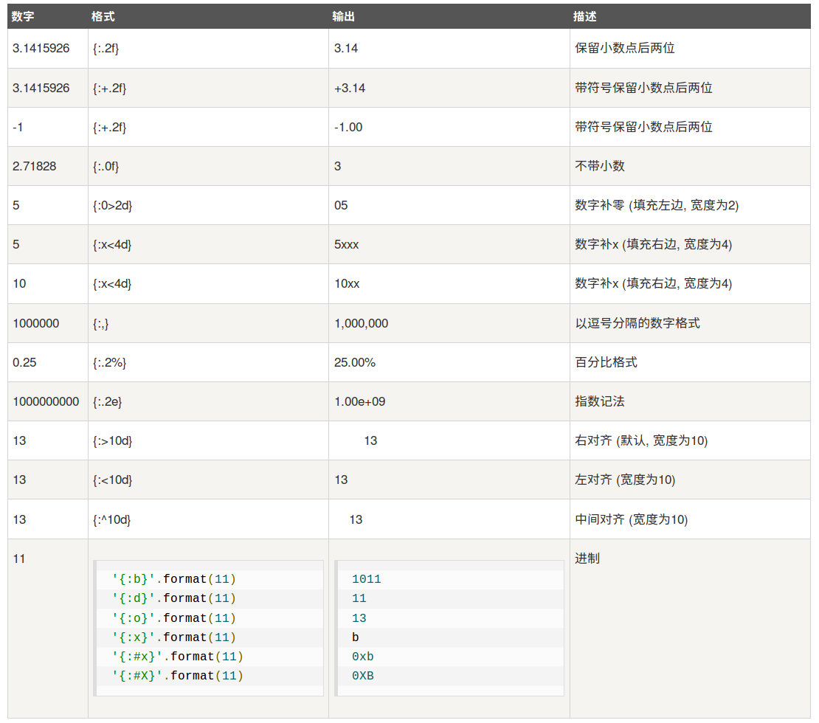
^, <, > 分别是居中、左对齐、右对齐，后面带宽度， : 号后面带填充的字符，只能是一个字符，不指定则默认是用空格填充。
+ 表示在正数前显示 +，负数前显示 -；（空格）表示在正数前加空格
b、d、o、x 分别是二进制、十进制、八进制、十六进制。
此外我们可以使用大括号 {} 来转义大括号，如下实例：
print ("{} 对应的位置是 {{0}}".format("runoob"))
输出结果为：
runoob 对应的位置是 {0}

